耿东 12111710

1. 大大
2. 误差图像：

四边形网格：

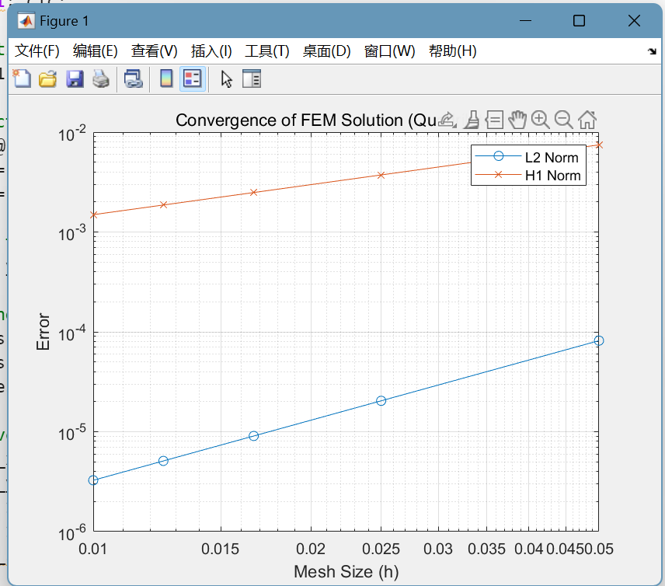

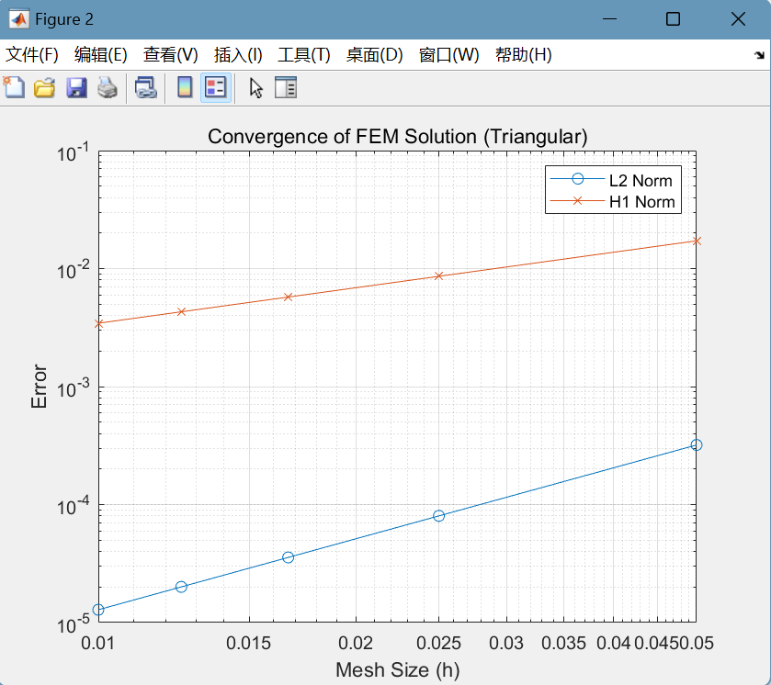三角形网格：

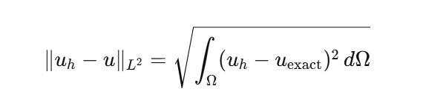

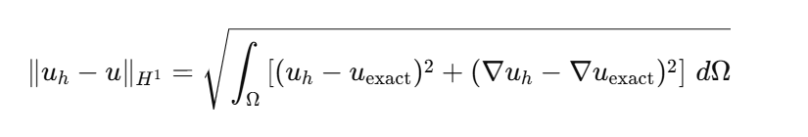

均收敛

1. 见附件